Методическая работа с воспитателями по организации и планированию прогулок
в зимний период
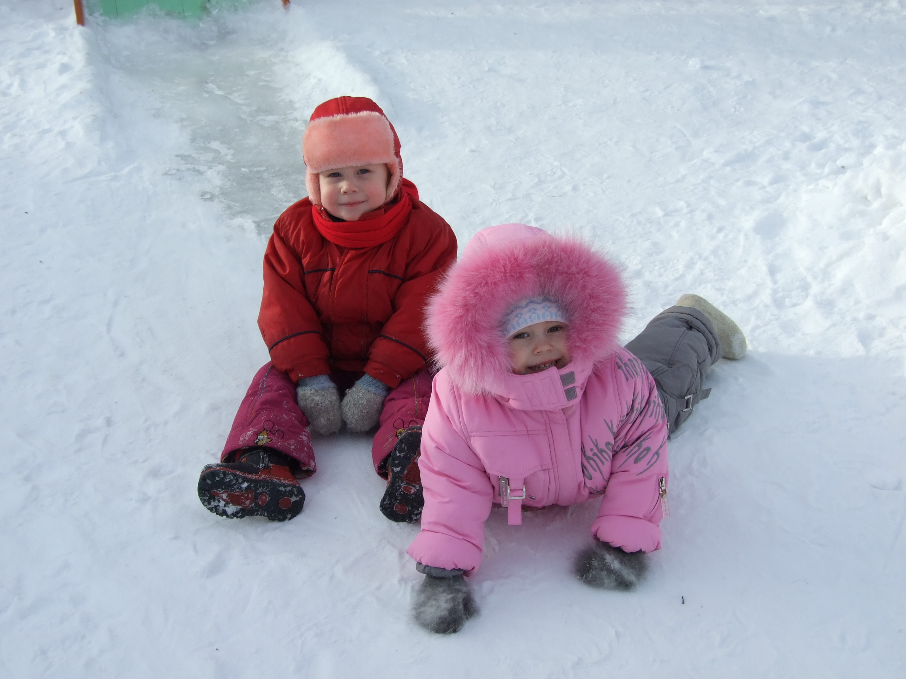
Методкабинет
МБДОУ центр развития ребёнка -
детский сад «Гнёздышко»
Методическая работа с воспитателями по организации и планированию прогулок в зимний период осуществляется в несколько этапов:

I этап – подготовительный

В первую очередь необходимо провести анализ имеющихся условий по организации и проведению прогулок, уровень педагогического мастерства и квалификации педагогов, интересов, потребностей и запросов воспитателей.
Работа начинается с оказания методической помощи воспитателям по организации работы в зимний период. Прежде всего, необходимо проработать методику организации и проведения прогулок. Для реализации этой задачи в ДОУ планируются заседания «Школы начинающих воспитателей», консультации, семинары, мастер-классы, открытые показы прогулок.

В методическом кабинете готовится подборка и обзор методической литературы по данному вопросу из журналов «Дошкольное воспитание», «Ребёнок в детском саду», «Обруч», «Игра и дети», «Управление ДОУ», «Дошкольная педагогика» и других периодических изданий.

Важное значение для повышения творческого потенциала каждого педагога и всего педагогического коллектива имеет организация тематических выставок. Для этого в кабинете имеются фотоматериалы прошлых лет по оформлению участков. Это позволяет молодым педагогам знакомиться с банком данных педагогических находок своих коллег, использовать в своей работе удачное размещение снежных построек (или наоборот не повторять прошлых ошибок и не повторяться при оформлении участков).

Кроме того, проводится большая работа по подбору консультационного материала по данной проблеме. Для удовлетворения образовательных потребностей воспитателей оформлены методические материалы:
- «Общие принципы организации двигательной деятельности детей на прогулке»,
- «Требования к выносному материалу в зимний период»,
- «Подвижные игры и упражнения на прогулке»,
- «Планирование наблюдений на прогулке»,
- «Памятки по оформлению зимних участков», «Конспекты прогулок, развлечений» и т.д.

Так же все педагоги ДОУ имеют возможность познакомиться с передовым педагогическим опытом коллег.
Еще одно направление подготовительного этапа – это планирование воспитательно-образовательной работы на зимний период. При проверке планов мною было выявлено, что воспитатели не всегда планируют все части прогулок.

Составные части прогулки:

1. Наблюдение и опытническая деятельность;
2. Трудовая деятельность;
3. Игровая деятельность (подвижные игры);
4. Индивидуальная работа;
5. Самостоятельная деятельность детей.

Последовательность их проведения варьируется в зависимости от:
- предшествующей деятельности детей (например, после физкультурного занятия целесообразнее в начале прогулки провести наблюдение, после занятий по математике и развитию речи — подвижные игры).
- от времени года (в холодный период времени предусматривается проведение игр с большой подвижностью детей).
- от индивидуально-возрастных особенностей детей (в младшем возрасте целесообразнее начать прогулку с наблюдения, в старшем – с игры и т.д.)
- от познавательных интересов детей.

Наблюдения (рекомендую воспитателям указывать в планах объект или тему наблюдения, цель проведения наблюдения и с кем оно проводится):
- наблюдения за живыми объектами (за птицами, деревьями лиственными и хвойными, кустарниками и т.д.);
- наблюдения за неживыми объектами (за солнцем, облаками, погодой, ветром, снегом, глубиной снежного покрова, длительностью дня, метелью, позёмкой, снегопадом и т.д.);
- наблюдения за явлениями окружающей действительности (за трудом взрослых, за прохожими, за лыжниками, за транспортом – снегоуборочной машиной и т.д.).
Дети на прогулке могут заняться серьёзной исследовательской деятельностью. Игры со снегом помогут изучить физические свойства предметов.

Трудовая деятельность. Планируется хозяйственно-бытовой труд (на веранде, на участке), советую указывать форму труда дошкольников – индивидуальные или групповые поручения, или коллективный труд (совместный, общий).

Подвижные игры. Рекомендуется проводить три игры в течение прогулки. Подбирая игры для дневной прогулки, необходимо учитывать предыдущую деятельность детей. После спокойных занятий (рисования, лепка) рекомендуются игры более подвижного характера. Проводить их нужно со всей группой в начале прогулки. После физкультурных и музыкальных занятий рекомендуются игры средней подвижности. Проводить их нужно в середине или конце прогулки.
Таким образом, план должен включать игры:
- малоподвижные;
- игры средней активности;
- игры с высокой двигательной активностью.

Следует отражать в планах разучивание новой игры и игры на закрепление двигательных навыков и развитие физических качеств. В течение года проводится примерно 10 – 15 новых игр.

Кроме этого организуются игры:
- забавы
- аттракционы
- игры-эстафеты
- сюжетные подвижные игры
- игры с элементами спорта
- сюжетные подвижные игры
- бессюжетные подвижные игры
- народные игры
- хороводные
- спортивные упражнения («Катание на санках», «Скольжение», «Ходьба на лыжах»).

Выбор игры зависит от времени года, погоды, температуры воздуха от предшествующего проводимого занятия, от состояния детей, их желаний, от времени проведения прогулок (вечерняя, утренняя). Инструктором по физкультуре разработано перспективное планирование подвижных игр для всех возрастных групп; с начинающими воспитателями проводятся консультации по планированию и методике проведения подвижных игр на прогулке. В каждой группе имеется картотека считалок и подвижных игр для детей 3-7 лет. Для каждого возраста игра напечатана на карточке определённого цвета. Например, 2 младшая группа – карточки жёлтого цвета, средняя группа – карточки красного цвета, старшая группа – синего цвета, подготовительная группа – зелёного цвета.

Индивидуальная работа. Направлена не только на совершенствование физических качеств, но и на развитие психических процессов, закрепление материала по всем разделам программы, формирование нравственных качеств.

Самостоятельная деятельность детей. Для ее организации необходимо создать условия: атрибуты, выносной материал, орудия труда для трудовой деятельности.

Материалы и оборудование, используемые для организации самостоятельной деятельности детей: ледянки, кукольные сани, ящики для перевозки снега, большие фанерные фигуры зверей из любимых сказок, формочки, лопатки, ведёрки, палочки для рисования на снегу, печатки, вожжи, султанчики, флажки, кегли, маски для сюжетно-ролевых игр, лыжи, оборудование для экспериментов, снегомер, игрушки из бросового материала. Необходимо соблюдать санитарно-гигиенические требования к хранению и размещению выносного материала.

Зимой прогулки с младшими дошкольниками разрешается проводить при температуре воздуха не ниже —15° и скорости ветра не более 15 м/с. С детьми 5-7 лет — не ниже –20° и скорости ветра не более 15 м/с. При температуре воздуха ниже –15 ° и скорости ветра более 7 м/с продолжительность прогулки сокращается.

II этап – практический

Это реализация работы педагогами ДОУ в соответствии с планом. В годовом плане нашего детского сада отражаются различные направления работы ДОУ в зимний период. Работа осуществляется в трёх аспектах: 1) работа с педагогами; 2) работа с детьми; 3) работа с родителями.

В дошкольном учреждении физкультурно-оздоровительная работа в зимний период осуществляется через проведение малой Зимней Олимпиады, совместных спортивных праздников со школьниками, Дня здоровья, Дня подвижных игр народов мира, проведении физкультурных праздников и развлечений, физкультурных занятий на улице. Все эти мероприятия проходят на свежем воздухе, задействованы не только воспитанники ДОУ и воспитатели, но выпускники детского сада, узкие специалисты, младшие воспитатели, родители.
При оформлении территории детского сада необходимо большое значение придавать безопасности, целесообразности, красочности, а также эстетичности построек. Ярко украшенный участок сам по себе вызывает у детей устойчивый положительный эмоциональный настрой, желание идти на прогулку. Педагоги украшают веранды гирляндами, мелкими мягкими игрушками, флажками разнообразной конфигурации, на ветки деревьев прикрепляют вертушки, снежинки. Снежные постройки воспитатели украшают орнаментом из разноцветных льдинок, новогодних гирлянд, тканью, используют бросовый материал, т.к. он практичен и смотрится ярче.
В то же время, чтобы разнообразить движения детей на прогулке на каждом групповом участке необходимо иметь следующие группы снежных фигур:

Первая группа – фигуры для закрепления навыков равновесия.
Вторая группа – фигуры для прыжков, перешагивания.
Третья группа – фигуры для упражнений в метании.
Четвёртая группа – фигуры для подлезания
и горки для скатывания.

Большое значение необходимо придавать профилактике травматизма во время проведения прогулок. Постройки должны быть прочными, гладкими. При постройке горок для скатывания придерживаемся следующих требований:
В 1 младшей группе – высота 70-80 см со скатом 3 м, сверху обязательно делается посадочная площадка размером 1,5 м * 1,5 м. Справа от ската – лесенка (высота ступенек 12-14 см, ширина 25см. Ширина горки 50-60 см с бортиками по краю ската до 10 см) + горка для кукол.
Во 2 мл. группе – высота 80-90см.
В средней группе – высота 90-100см, со скатом 4-5 м, остальные параметры те же.
В старших и подготовительных группах – высота 1-1,2 м, со скатом 5-6 м, высота ступенек 14 см, остальные параметры те же.
В соответствие с годовым планом ДОУ проводятся смотры-конкурсы. Это «Лучшее новогоднее оформление участка», «Лучший зимний участок», «Конкурс выносного материала».
Ещё одно важное направление – это работа с родителями. В холлах ДОУ на информационных стендах размещаем консультации следующего содержания:
- «Прогулки зимой»,
- «Схема, как одеть ребенка при разных температурных режимах»,
- «Как одеть ребенка, чтобы он не замерз или откуда берутся простуды»,
- «Прогулки во время и после болезней»,
- «Подвижные игры всей семьёй»,
- «Чем занять ребёнка на прогулке?
К воспитателям часто обращаются с просьбой не брать ребёнка на прогулку, т.к. он приболел. Задача педагога грамотно и доступно объяснить родителям важность прогулок. Индивидуальное консультирование – одна из наиболее эффективных форм работы. Исходя из проблем групп, в родительских уголках размещается соответствующая информация по каждому дошкольному возрасту. В рубрике «Советуем прочитать» имеется подборка художественной литературы на зимнюю тематику: сказки, рассказа о природе, стихи, загадки, пословицы о зиме и т.д. Педагогами ДОУ проводятся совместные мероприятия с родителями – развлечения, праздники, «Зимние посиделки» и т.д.

III этап – аналитический

На основе оперативного контроля компануется информация об организации прогулок, выявляется необходимость методической помощи воспитателю, корректировки образовательного процесса.

Вопросы стоящие на контроле:

– создание условий на участке и проведение прогулки;
– порядок одевания и раздевания детей;
– содержание и состояние выносного материала;
– организация наблюдений и опытнической деятельности;
– труд детей на участке;
– самостоятельные игры детей;
– индивидуальная работа по развитию основных видов движений;
– состояние оборудования участка;
– организация разнообразной деятельности на прогулке.

Вопросы организации и проведения прогулок можно включить и в план тематических проверок. Например, одно из направлений тематической проверки «Организация двигательной активности детей» – это «Двигательная активность детей на прогулке». Выводы и рекомендации оперативного и тематического контроля способствуют профессиональному росту педагогов, качественному проведению прогулок.

В заключении можно провести итоговый анализ работы ДОУ в зимний период. Цель данного анализа – подведение итогов деятельности и оценка результатов работы за истекший период. Разрабатываются рекомендации педагогам по организации, регулированию, планированию работы в зимний период, намечаются задачи на следующий учебный год. Воспитатели составляют небольшие творческие отчёты или схемы-отчеты, организуют фотовыставки. Методический кабинет пополняется новым материалом.

